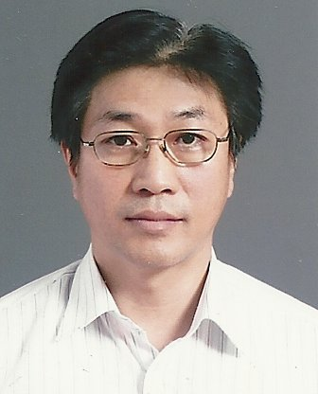 |  |  | 이 력 서
 |  |  | 성 명 |  | 김 성 기 |  |  | 주 민 등 록 번 호
 |  |  |  |  |  |  |  | 590723-1047316
 |  |  | 생 년 월 일 1959년 7월 23일생 (만 52세)
현주소 | 서울 양천구 신정4동 881-14 리치 팰리스 apt 402호
호 적  관 계 | 호주와의  관 계 |  |  | 본인 |  | 호 주  성 명 | 김 성 기 | 전화번호 | 010-5388-6983
년 | 월 | 일 |  | 학 력 사 항 |  |  |  |  |  | 발 령 청
1978 | 2 | 23 |  | 상문 고등 학교
1984 | 2 | 28 |  | 모토로라 반도체 트레이닝스쿨 (전자,반도체 2년) |  |  |  |  |  | 노동부
 |  |  |  | 경 력 사 항
1986 | 4 | 14 |  | 아남 산업 주식회사 입사 (현 암코코리아 반도체) |  |  |  |  |  | 기술부
1995 | 9 | 30 |  | 아남 산업 주식회사 퇴사
1996 | 9 | 17 |  | Gsi Group한국지사/Laser ) 입사 |  |  |  |  |  | 기술부
2009 | 4 | 30 |  | GSI Group 퇴사
2009 | 8 | 1 |  | PPI UV Laser/canada
2011 | 1 | 8 |  | PPI UV Laser 퇴사
2011 | 6 |  |  | 강남 헼커스 주차관리/경비교육이수
 |  |  |  | 위에 기재한 사항은 사실과 틀림이 없습니다.
 |  |  |  | 2011년 8월 22일
 |  |  |  | 성명 : 김 성 기
 |  |  |  | 연락처/010-5388-6983
근무지 /구로, 광명

